Alan Gabriel Aguirre

Material didáctico de Lengua
MODULO 2
Lengua

Colegio Sagrado Corazón Luz y Guía Nº 8229

MÓDULO SEMANA 2

6 GRADO/Guayacán y lapacho

ÁREA DE LENGUA

PRESENTACIÓN:
Hola bienvenidos al módulo n° 2 de formación sobre materiales para la educación a distancia, soy el profesor Alan Gabriel Aguirre. Este es un módulo base a partir del cual las familias y los estudiantes van a poder organizar las actividades para realizar en casa.

Día 1
Tema: Textos Narrativos
“El mito”

https://www.youtube.com/watch?v=Zz9TgQjl8t4&frags=wn

actividad
1)Teniendo lo visto en el video, encontrar las palabras relacionadas con la narración.

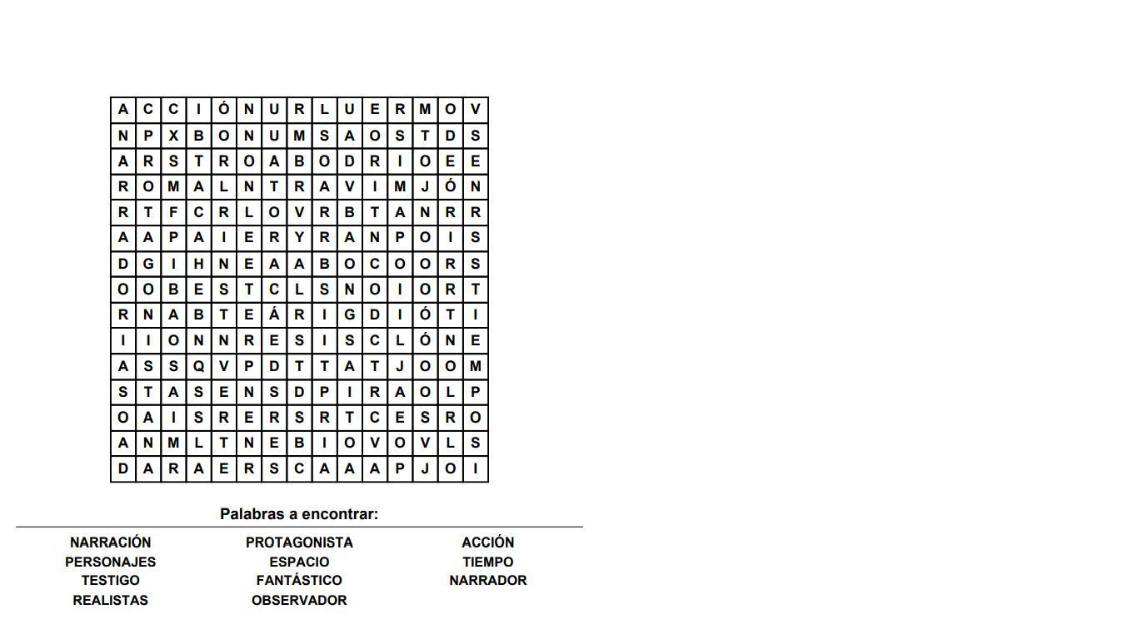
2)Teniendo en cuenta lo visto en el video responder en siguiente cuestionario.
- ¿El mito pertenecerá al género narrativo?
- ¿Cuáles son las características que menciona el video? (como por ejemplo una característica que menciono es el tiempo)
- ¿Cuáles son los tipos de narradores?
- ¿Cuál es su estructura?
Día 2.

Tema: El Mito

Lectura del texto.

“Antes de empezar tendremos en cuenta la siguiente lectura del texto”
Mito:
es un relato tradicional que se refiere a unos acontecimientos prodigiosos, protagonizados por seres sobrenaturales o extraordinarios, tales como dioses, semidioses, héroes, monstruos o personajes fantásticos, que buscan dar una explicación a un hecho o un fenómeno.
Actividad:
1)lectura del texto
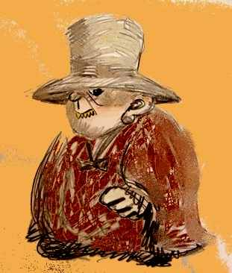
Texto 1
Se dice que es un niño que murió sin ser bautizado o un niño malo que golpeó a su madre. Es muy pequeño, lleva un sombrero grande y llora como una criatura. Tiene una mano de hierro y otra de lana, cuando se acerca a alguien le pregunta si con cuál mano desea ser golpeado. Algunos dicen que, sin importar la elección, el duende golpeará siempre con la de hierro. Otros, en cambio, aseguran que los desprevenidos eligen la de lana y que es ésta la que en realidad más duele.
Posee unos ojos muy malignos y dientes muy agudos. Suele aparecer a la hora de la siesta o en la noche en los cañadones o quebradas. Tiene predilección para con los niños de corta edad, aunque también golpea sin piedad a los mayores.
Coquena:
En las inmensas soledades de la puna, los ganados están protegidos. Un enanito misterioso, un duendecillo, que todo lo ve, es quien defiende sus vidas de las crueldades humanas. Nadie a visto al Coquina. Es fama que tiene cara de cholo y viste casaca y pantalón de vicuña. Lleva también diminutas ojotas y ancho sombrero de suave pelo. Desde las alturas contempla sus bestias sin ser visto. Sólo se ha escuchado su silbido, que es mágico llamado. Pero es tal la seguridad de su presencia que todos le temen. Por eso no matan vicuñas ni llamas para utilizar su pelo.
Prefieren cortar suavemente el vellón. Tampoco maltratan a las arrias cuando cargadas de sal, bajan de los cerros. Se cuentan historias, en que justiciero, Coquena ha quitado las llamas a quien no sabía valorar ese don; y como ha premiado a los buenos pastores que, en tormentas de nieve, cuando el viento blanco amenazaba cubrirlo todo, salvan con peligro de su vida su hato de cabras en plena borrasca. Y está su persona tan ligada a los hechos que ocurren por estas regiones, que, en Salta, cuando aparece un forastero, para adquirir provisiones y, tocándose con el codo, murmuran: "Es coquena"

Actividad:
1) Responder las siguientes preguntas
a) ¿Quién sería el personaje principal del texto?
b) Donde se desarrolla la historia.
2) ¿Por qué lo llaman el justiciero?
a) ¿Cuál sería el origen del coquena? (tener en cuenta el primer texto).
3)Buscar en el diccionario las palabras desconocidas para ti
4) Te animas a dibujarlo al coquena.

Día 3

Tema: Mitos
Actividad:
1)Te animas a contar con tus palabras el mito del coquena.
2) ¿Por qué diríamos que este texto es un mito?
3)Con la ayuda de un mayor, le vamos a pedir que nos cuente un mito o leyenda que ellos sepan luego vamos a escribirlo en la carpeta.
4)Dibujar el mito o leyenda que nos contaron vuestros mayores.
Día 4

Tema: Textos Narrativos
https://www.youtube.com/watch?v=9lnWx0biApQ

actividades:

- Responder.

- ¿Te animas contar con tus palabras lo que sucede a sobre el misterio de las 3 a.m.?
- ¿Dónde se desarrolla la narración?
- ¿Por qué desarrolla la actividad a las 3 de la mañana?
- ¿Cómo se llama el libro donde el autor cuenta su relato?

- ¿Lo conoces al autor Fabio Pérez Paz, es el escritor del duende amigo? ¿Te animas a buscar información sobre este autor?
- Buscar en el diccionario las palabras mencionadas por el escritor que sean desconocidas para ti.

Día 5.

Tema: Ficha Literaria

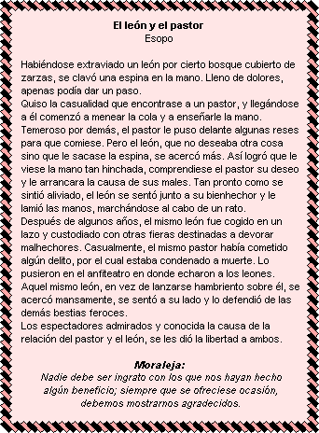

(se solicita anotar en la carpeta)
¿Completar en la carpeta?

Título: Son palabras que dan a conocer sobre el material de un libro
Autor: Es la persona quien escribe la narración
Género: Son los distintos grupos o categorías en que podemos clasificar las obras literarias
Personajes principales: Él o los protagonistas en que actúan en las mayores acciones de una historia
Personajes secundarios:
Lugar: ¿Dónde se lleva a cabo la historia?
Tiempo: ¿Es la época o momento en se sitúa la narración?
Idea principal: Es aquella en su esencia lo que el autor quiere transmitir.
Vocabulario:
Colocar las palabras que son desconocidas para ti.
Comentarios: Apreciación personal acerca de la narración seleccionada.
Ilustración pictórica: realizar un dijo sobre una escena sobre el texto.

Las palabras que están en rojo son para tú te orientes.

